Выставка о Герое России Алексее Ботяне открылась в Нагорном районе
28.04.2025
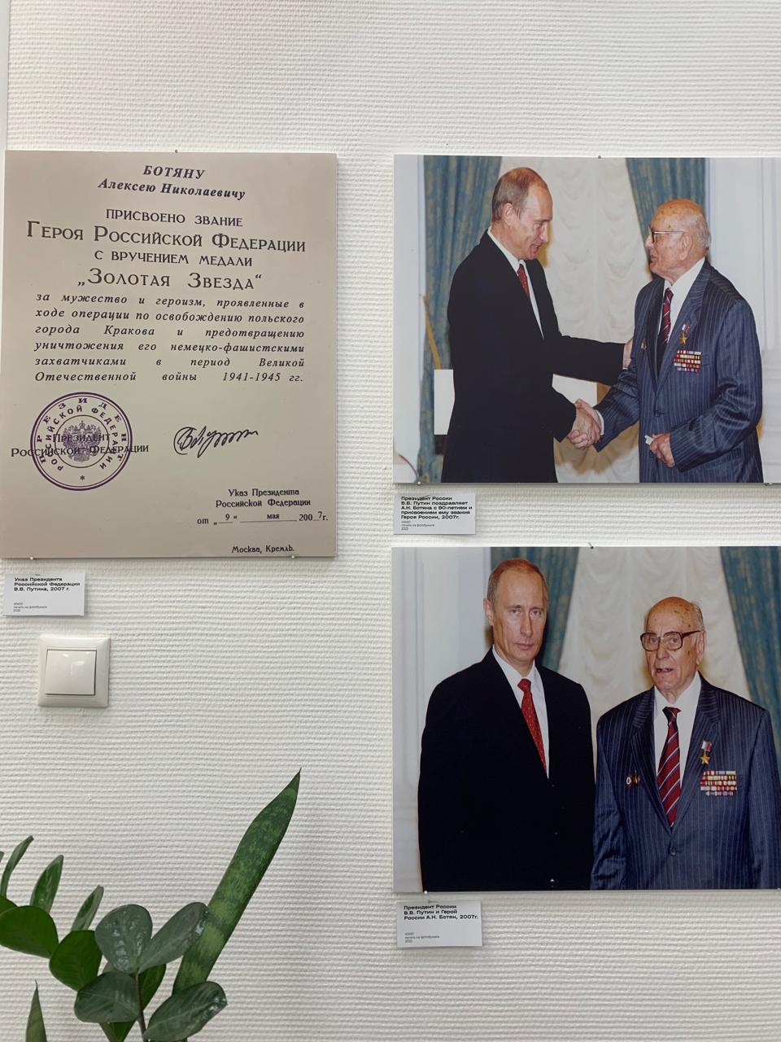
28 апреля 2025 года в Галерее-мастерской «Варшавка» Объединения «Выставочные залы Москвы» начала работу выставка «Герой России — А.Н. Ботян», посвященная легендарному разведчику, участнику Великой Отечественной войны. Экспозиция приурочена к 80-летию Победы и продлится до 27 мая.
На выставке будут представлены уникальные материалы из архива Службы внешней разведки России: личные вещи Алексея Николаевича Ботяна, фотографии, документы, а также два графических портрета, предоставленных его дочерью. Экспозиция расскажет о жизненном пути человека, который всю свою жизнь посвятил защите Родины, оставаясь в тени событий.
Алексей Ботян родился в 1917 году в Западной Белоруссии. С раннего детства ему пришлось видеть военные действия, что во многом определило его выбор профессии. В годы Великой Отечественной войны Ботян принимал участие в операциях на 1-м Прибалтийском и 3-м Белорусском фронтах, служил в контрразведке «СМЕРШ», работал в самых сложных условиях и оставался верен своему долгу.
«Хотя я не актёр, я прожил множество ролей. Прожил чужие судьбы… Я жил в сложное время. Я — разведчик», — писал о себе Алексей Николаевич. Его судьба стала ярким примером преданности и мужества для будущих поколений.
Выставка позволяет посетителям глубже понять значение профессии разведчика в истории страны, проследить эволюцию разведывательной деятельности со времён Киевской Руси до современных спецслужб.
Адрес проведения: Галерея-мастерская «Варшавка», Варшавское шоссе, д. 68, корп. 1 (м. «Варшавская», «Нахимовский проспект»). Часы работы: вторник–воскресенье с 11:00 до 20:00 (понедельник – выходной).
Стоимость билета — 300 рублей, льготный — 150 рублей. Для школьников по карте вход бесплатный. Дополнительная информация по телефону +7 (499) 723-10-75 или на сайте: vzmoscow.ru.

Адрес страницы: http://uao.mos.ru/80-let-pobedy-v-velikoy-otechestvennoy-voyne/novosti/detail/12940548.html
Префектура Южного административного округа города Москвы

